ЕВРАЗИЙСКИЙ СОВЕТ ПО СТАНДАРТИЗАЦИИ, МЕТРОЛОГИИ И СЕРТИФИКЦИИ
(ЕАСС)

EURO-ASIAN COUNCIL FOR STANDARDIZATION, METROLOGY AND СERTIFICATION
(EASC)
 | МЕЖГОСУДАРСТВЕННЫЙ  СТАНДАРТ | ГОСТ 34075  (проект, RU,  окончательная  редакция)

БАШМАКИ И ЧЕКИ ТОРМОЗНЫХ КОЛОДОК ЖЕЛЕЗНОДОРОЖНОГО ПОДВИЖНОГО СОСТАВА

Общие технические условия

Настоящий проект стандарта не подлежит
применению до его принятия

Минск
Евразийский совет по стандартизации, метрологии и сертификации

202

Предисловие

Евразийский совет по стандартизации, метрологии и сертификации (ЕАСС) представляет собой региональное объединение национальных органов по стандартизации государств, входящих в Содружество Независимых Государств. В дальнейшем возможно вступление в ЕАСС национальных органов по стандартизации других государств.
Цели, основные принципы и общие правила проведения работ по межгосударственной стандартизации установлены ГОСТ 1.0 «Межгосударственная система стандартизации. Основные положения» и ГОСТ 1.2 «Межгосударственная система стандартизации. Стандарты межгосударственные, правила и рекомендации по межгосударственной стандартизации. Правила разработки, принятия, обновления и отмены»

Сведения о стандарте

1 РАЗРАБОТАН Обществом с ограниченной ответственностью «Уральское конструкторское бюро вагоностроения» (ООО «УКБВ»)

2 ВНЕСЕН Межгосударственным техническим комитетом по стандартизации МТК 524 «Железнодорожный транспорт»

3 ПРИНЯТ Евразийским советом по стандартизации, метрологии и сертификации (протокол от № )

За принятие проголосовали:
Краткое наименование страны по МК (ИСО 3166) 004–97 | Код страны по  МК (ИСО 3166) 004–97 | Сокращенное наименование национального  органа по стандартизации

4 ВЗАМЕН ГОСТ 34075—2017

5 Евразийский совет по стандартизации, метрологии и сертификации не несет ответственности за патентную чистоту настоящего стандарта. Патентообладатель может заявить о своих правах и направить в национальный орган по стандартизации своего государства аргументированное предложение о внесении в настоящий стандарт поправки для указания информации о наличии в стандарте объектов патентного права и патентообладателе

Информация о введении в действие (прекращении действия) настоящего стандарта и изменений к нему на территории указанных выше государств публикуется в указателях национальных стандартов, издаваемых в этих государствах, а также в сети Интернет на сайтах соответствующих национальных органов по стандартизации.
В случае пересмотра, изменения или отмены настоящего стандарта соответствующая информация будет опубликована на официальном интернет-сайте Межгосударственного совета по стандартизации, метрологии и сертификации в каталоге «Межгосударственные стандарты»

Исключительное право официального опубликования настоящего стандарта на территории указанных выше государств принадлежит национальным органам по стандартизации этих государств

Содержание

1 Область применения
2 Нормативные ссылки
3 Термины и определения
4 Типы и основные размеры
5 Технические требования
5.1 Общие требования
5.2 Требования к конструкции
5.3 Требования к материалам
5.4 Требования к металлическим отливкам и поковкам
5.5 Требования надежности и назначенные показатели
5.6 Маркировка
5.7 Комплектность
6 Правила приемки
7 Методы контроля
8 Упаковка, транспортирование и хранение
9 Указания по эксплуатации
10 Гарантии изготовителя
Приложение А (рекомендуемое) Образцы шаблонов — имитаторов тормозных
колодок для грузовых вагонов
Приложение Б (обязательное) Методика испытаний башмака на прочность
под воздействием статической нагрузки
Приложение В (обязательное) Методика стендовых испытаний башмака и чеки на циклическую долговечность
Библиография

МЕЖГОСУДАРСТВЕННЫЙ СТАНДАРТ
БАШМАКИ И ЧЕКИ ТОРМОЗНЫХ КОЛОДОК
ЖЕЛЕЗНОДОРОЖНОГО ПОДВИЖНОГО СОСТАВА
Общие технические условия
Brake block holders and keys for railway rolling stock.
General specifications

- Область применения

Настоящий стандарт распространяется на башмаки и чеки тормозных колодок (далее—башмаки и чеки соответственно) для локомотивов, грузовых вагонов, пассажирских вагонов локомотивной тяги, моторвагонного (далее—МВПС) и специального самоходного и несамоходного подвижного состава (далее—СПС).

- Нормативные ссылки

В настоящем стандарте использованы нормативные ссылки на следующие межгосударственные стандарты:
ГОСТ 2.601 Единая система конструкторской документации. Эксплуатационные документы
ГОСТ 2.610—2006 Единая система конструкторской документации. Правила выполнения эксплуатационных документов
ГОСТ 8.051 Государственная система обеспечения единства измерений. Погрешности, допускаемые при измерении линейных размеров до 500 мм
ГОСТ 9.014 Единая система защиты от коррозии и старения. Временная противокоррозионная защита изделий. Общие требования

Проект, окончательная редакция
ГОСТ 15.309 Система разработки и постановки продукции на производство. Испытания и приемка выпускаемой продукции. Основные положения
ГОСТ 15.902 Система разработки и постановки продукции на производство. Железнодорожный подвижной состав. Порядок разработки и постановки на производство
ГОСТ 27.301 Надежность в технике. Расчет надежности. Основные положения
ГОСТ 977—88 Отливки стальные. Общие технические условия
ГОСТ 1050 Металлопродукция из нелегированных конструкционных качественных и специальных сталей. Общие технические условия
ГОСТ 3212 Комплекты модельные. Уклоны формовочные, стержневые знаки, допуски размеров
ГОСТ 4543 Металлопродукция из конструкционной легированной стали. Технические условия
ГОСТ 4651 (ISO 604:2002) Пластмассы. Метод испытания на сжатие
ГОСТ 4686 Триангели тормозной рычажной передачи тележек грузовых вагонов. Технические условия
ГОСТ 7293—85 Чугун с шаровидным графитом для отливок. Марки
ГОСТ 7409 Вагоны грузовые. Требования к лакокрасочным покрытиям и противокоррозионной защите и методы их контроля
ГОСТ 7505 Поковки стальные штампованные. Допуски, припуски и кузнечные напуски
ГОСТ 7565 (ИСО 377-2—89) Чугун, сталь и сплавы. Метод отбора проб для определения химического состава
ГОСТ 7566 Металлопродукция. Правила приемки, маркировка, упаковка, транспортирование и хранение
ГОСТ 8479 Поковки из конструкционной углеродистой и легированной стали. Общие технические условия
ГОСТ 9012 (ИСО 410—82, ИСО 6506—81) Металлы. Метод измерения твердости по Бринеллю
ГОСТ 9013 (ИСО 6508—86) Металлы. Метод измерения твердости по Роквеллу
ГОСТ 9454 Металлы. Метод испытания на ударный изгиб при пониженных, комнатной и повышенных температурах
ГОСТ 14959 Металлопродукция из рессорно-пружинной нелегированной и легированной стали. Технические условия
ГОСТ 15150 Машины, приборы и другие технические изделия. Исполнения для различных климатических районов. Категории, условия эксплуатации, хранения и транспортирования в части воздействия климатических факторов внешней среды
ГОСТ 18321—73 Статистический контроль качества. Методы случайного отбора выборок штучной продукции
ГОСТ 21357—87 Отливки из хладостойкой и износостойкой стали. Общие технические условия
ГОСТ 23170—78 Упаковка для изделий машиностроения. Общие требования
ГОСТ 26645 Отливки из металлов и сплавов. Допуски размеров, массы и припуски на механическую обработку
ГОСТ 28840 Машины для испытания материалов на растяжение, сжатие и изгиб. Общие технические требования
ГОСТ 29329 Весы для статического взвешивания. Общие технические требования
ГОСТ 31814 Оценка соответствия. Общие правила отбора образцов для испытаний продукции при подтверждении соответствия
ГОСТ 32192 Надежность в железнодорожной технике. Основные понятия.
Термины и определения
ГОСТ 32894—2014 Продукция железнодорожного назначения. Инспекторский контроль. Общие положения
ГОСТ 34056-2017 Транспорт железнодорожный. Состав подвижной. Термины и определения

Примечание –– При пользовании настоящим стандартом целесообразно проверить действие ссылочных стандартов и классификаторов на официальном интернет-сайте Межгосударственного совета по стандартизации, метрологии и сертификации (www.easc.by) или по указателям национальных стандартов, издаваемым в государствах, указанных в предисловии, или на официальных сайтах соответствующих национальных органов по стандартизации. Если на документ дана недатированная ссылка, то следует использовать документ, действующий на текущий момент, с учетом всех внесенных в него изменений. Если заменен ссылочный документ, на который дана датированная ссылка, то следует использовать указанную версию этого документа. Если после принятия настоящего стандарта в ссылочный документ, на который дана датированная ссылка, внесено изменение, затрагивающее положение, на которое дана ссылка, то это положение применяется без учета данного изменения. Если ссылочный документ отменен без замены, то положение, в котором дана ссылка на него, применяется в части, не затрагивающей эту ссылку.

- Термины и определения

В настоящем стандарте применены термины по ГОСТ 32192 и ГОСТ 34056, а также следующие термины с соответствующими определениями:
3.1
башмак тормозной колодки: Устройство для установки и фиксации на нем тормозных колодок.
[ГОСТ 34703—2020, статья 158]
3.2 башмак неповоротный тормозной колодки: Башмак тормозной колодки, установленный на триангеле или траверсе с посадкой, не допускающей свободного вращения.
3.3 башмак поворотный тормозной колодки: Башмак тормозной колодки, установленный на траверсе с посадкой, допускающей свободное вращение.
3.4 башмак секционный тормозной колодки: Башмак тормозных колодок, предназначенный для крепления двух или более тормозных колодок.
3.5 заказчик: Физическое или юридическое лицо (предприятие, организация, объединение или другой субъект хозяйственной деятельности), по заявке которого или контракту (договору) с которым проводится в рамках выполнения научно-исследовательских, опытно-конструкторских и технологических работ создание и (или) поставка продукции (в том числе научно-технической).
3.6 контрольная чека: Шаблон чеки, изготовленный по номинальным размерам чеки, с целью проверки размеров отверстий под чеку башмаков. Величина допусков шаблона чеки должна быть не более 10% от интервала допуска соответствующих размеров чеки.
3.7
тормозная колодка: Элемент фрикционной пары колодочного тормоза, предназначенный для создания тормозной силы за счет трения прижатой к поверхности катания колеса колодки.
[ГОСТ 34703—2020, статья 161]
3.8
триангель: Элемент тормозной рычажной передачи ПС, предназначенный для передачи усилия, развиваемого исполнительным органом тормоза или приводом стояночного тормоза на тормозные колодки для их равномерного прижатия к поверхности катания колес одной колесной пары.
[ГОСТ 34703—2020, статья 169]
3.9
чека тормозной колодки: Упругий элемент установленной формы, служащий для закрепления тормозной колодки в тормозном башмаке.
[ГОСТ 34703—2020, статья 173]
3.10 шаблон-имитатор тормозной колодки: Шаблон, выполненный по номинальным размерам тормозной колодки, с величиной допусков не более 10 % от интервала допуска соответствующих размеров.

- Типы и основные размеры

4.1 Общий вид башмака и чеки в сборе с тормозной колодкой приведен на рисунке 1.
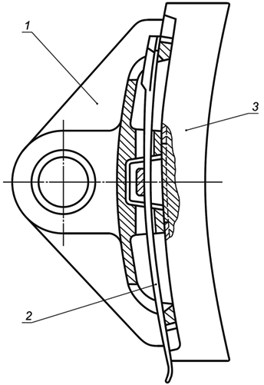
1 — башмак; 2 — чека; 3 — тормозная колодка
Рисунок 1 — Башмак и чека в сборе с тормозной колодкой

4.2 Типы и основные размеры башмаков и чек указаны в таблице 1 и приведены на рисунках 2—16.
По согласованию с заказчиком допускается применение башмаков и чек других исполнений, разработанных с учетом требований раздела 5 настоящего стандарта.
По согласованию с заказчиком на башмаках типа 1 допускается выполнение дополнительных конструктивных элементов, непредусмотренных рисунками 2—5 для установки предохранительного устройства от выпадения чеки.

Таблица 1 — Типы башмаков и чек
Тип  башмака | Наименование и область применения башмака | Число  исполнений | Рисунок | Тип  чеки | Наименование и область применения чеки | Число  исполнений | Рисунок
1 | Башмак неповоротный тормозной колодки для грузовых вагонов, СПС | 4 | 2 | 1 | Чека тормозной колодки для грузовых и пассажирских вагонов,  МВПС, СПС | 2 | 13
1 |  | 4 | 3
1 |  | 4 | 4
1 |  | 4 | 5
2 | Башмак поворотный тормозной колодки для грузовых и  пассажирских вагонов, МВПС, СПС | 2 | 6 | 1 |  | 3 | 13
2 |  | 2 | 7
3 | Башмак тормозной колодки для локомотивов, СПС | 2 | 8 | 2 | Чека тормозной колодки для локомотивов, СПС | 3 | 14
3 | Башмак тормозной колодки для локомотивов, СПС | 2 | 9 | 3 | Чека тормозной колодки для локомотивов, СПС | 1 | 15
4 | Башмак секционный тормозных колодок для локомотивов | 1 | 10 | 4 | Чека тормозной колодки для грузовых вагонов и локомотивов | 1 | 16
5 | Башмак тормозных колодок СПС для тележки с диаметром колеса 710 мм | 1 | 11 | 1 | Чека тормозной колодки для грузовых и пассажирских вагонов, МВПС, СПС | 2 | 13
6 | Башмак поворотный тормозных колодок для грузовых вагонов | 1 | 12 | 4 | Чека тормозной колодки для грузовых вагонов и локомотивов | 1 | 16
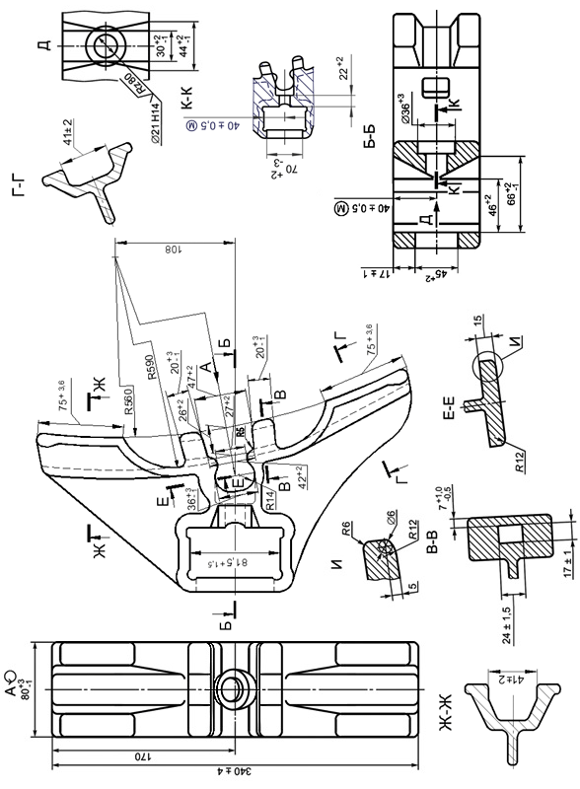 | Рисунок 2 — Башмак — тип 1 (исполнение 1)
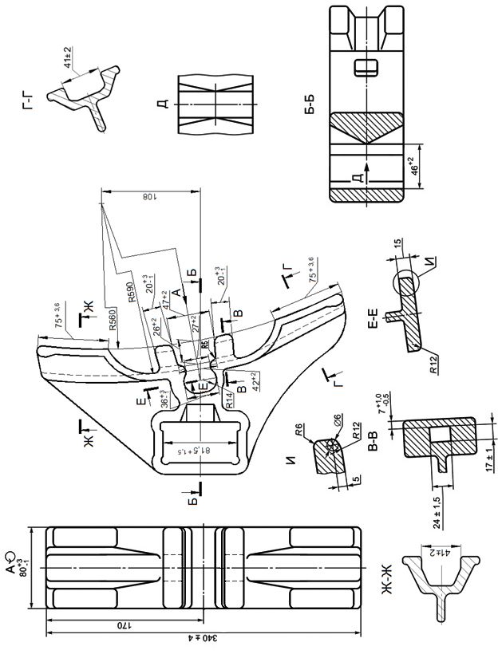 |  | Рисунок 3 — Башмак — тип 1 (исполнение 2)
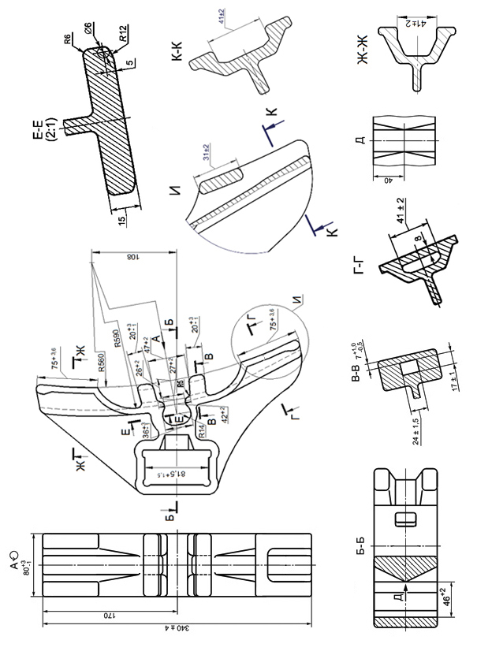 |  | Рисунок 4 — Башмак — тип 1 (исполнение 3)
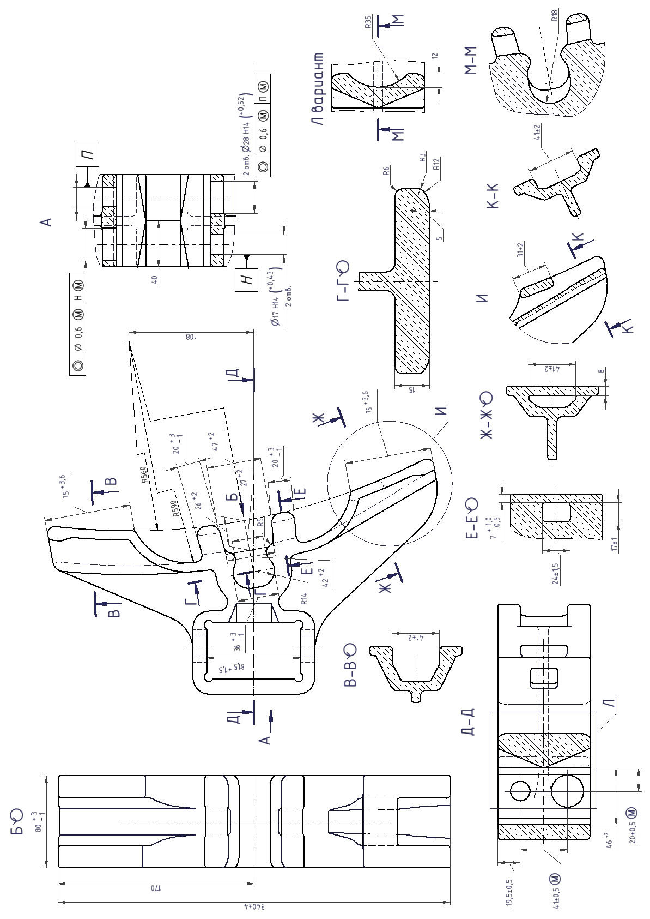 | Рисунок 5 — Башмак — тип 1 (исполнение 4)

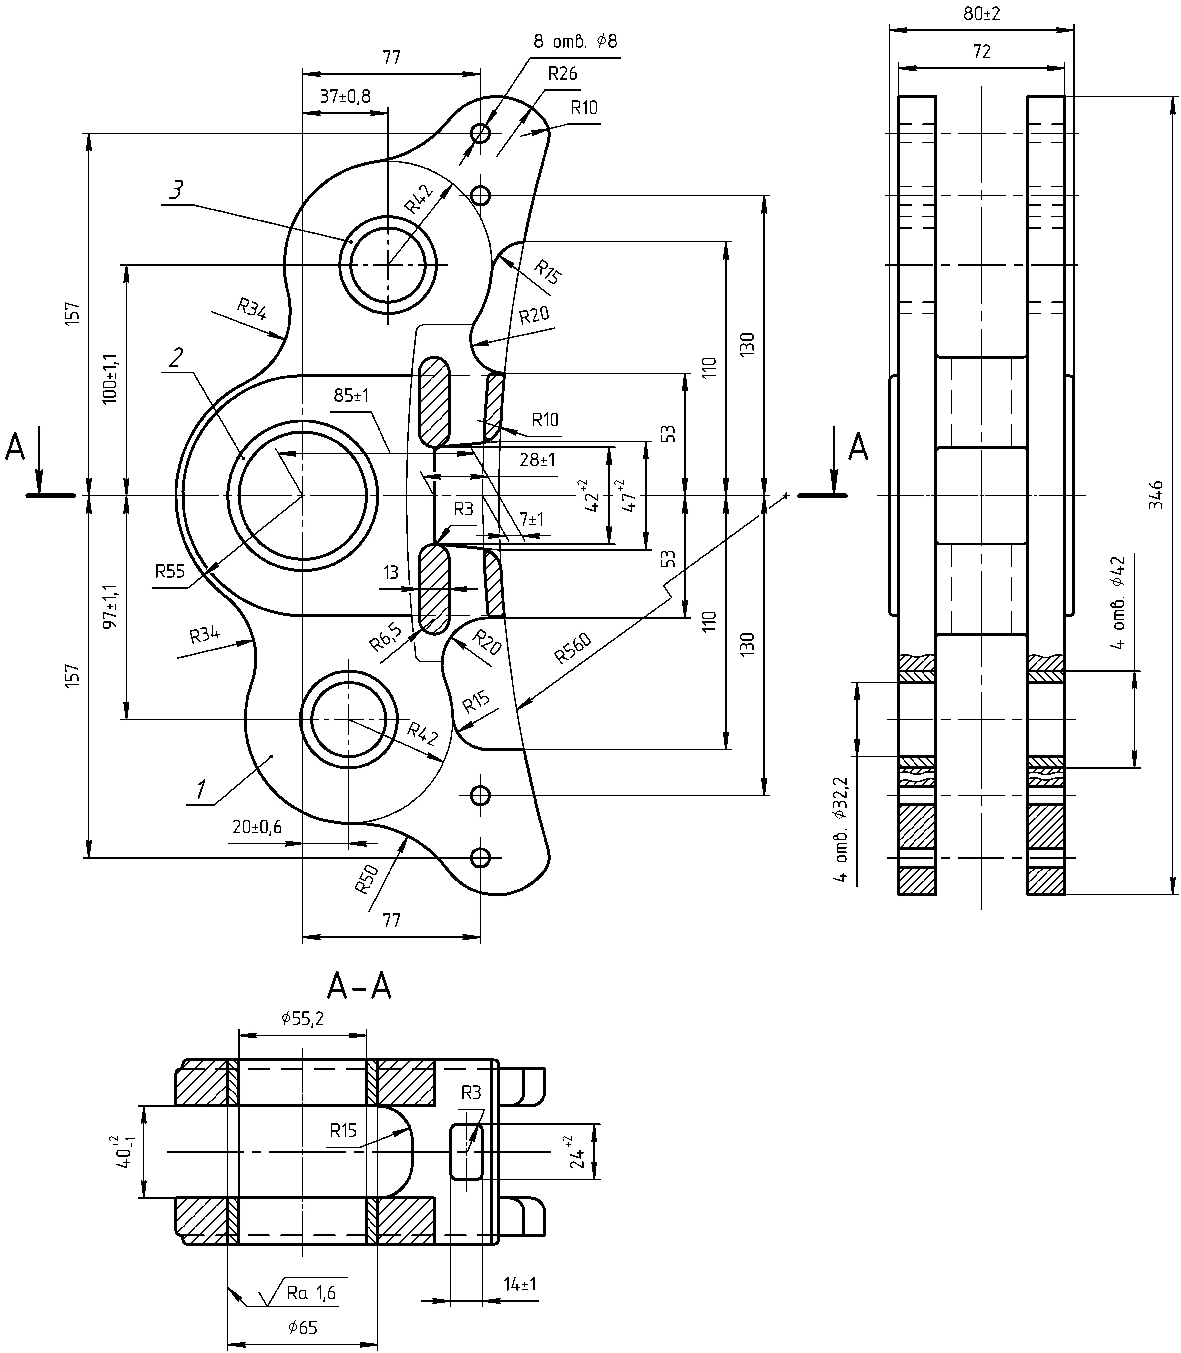

1 — башмак; 2 и 3 — втулки
Рисунок 6 — Башмак — тип 2 (исполнение 1)

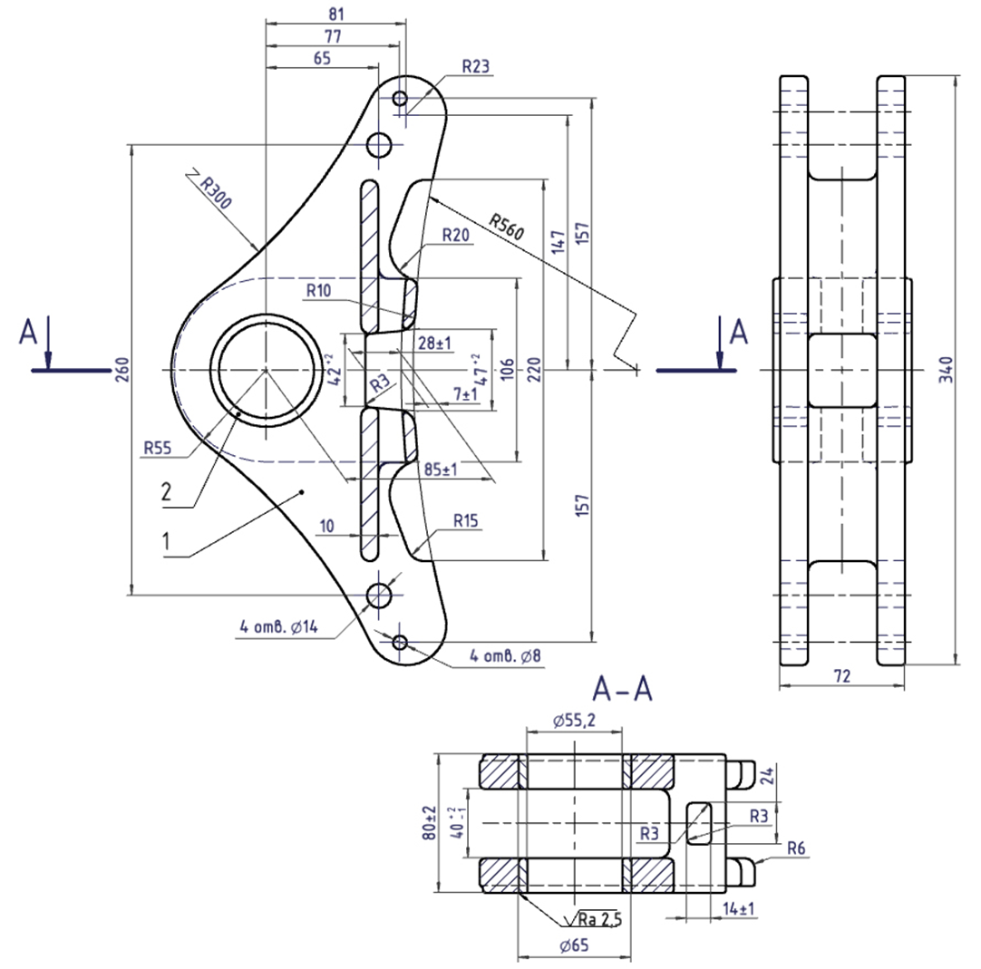

1 — башмак; 2 — втулка
Рисунок 7 — Башмак — тип 2 (исполнение 2)

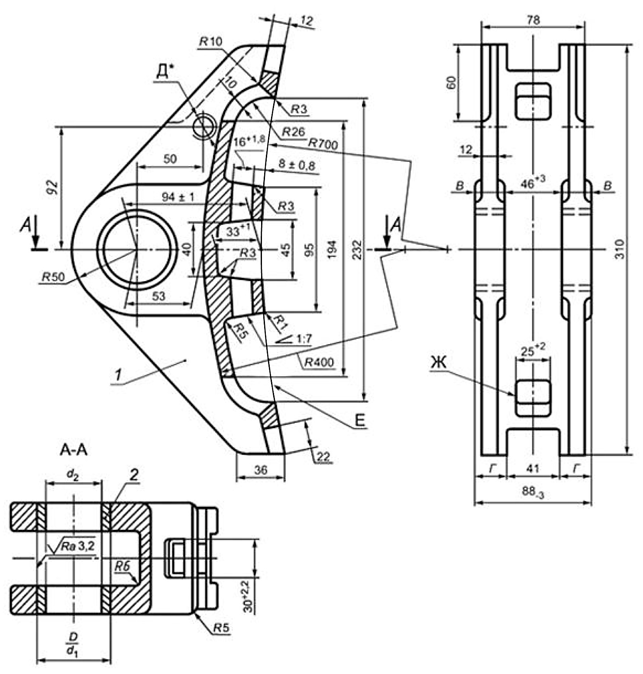
1 — башмак; 2 — втулка
_________________
* Необходимость и размеры резьбового отверстия Д определяются конструкцией подвески башмака.
Рисунок 8 — Башмак — тип 3 (исполнение 1)
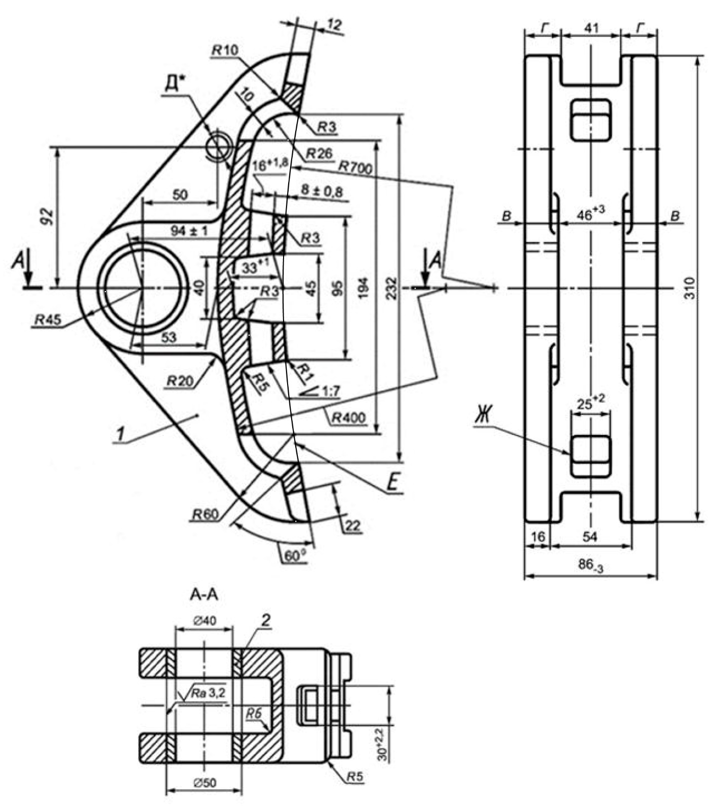
1 — башмак; 2 — втулка
_________________
* Необходимость и размеры резьбового отверстия Д определяются конструкцией подвески башмака.
Рисунок 9 — Башмак — тип 3 (исполнение 2)
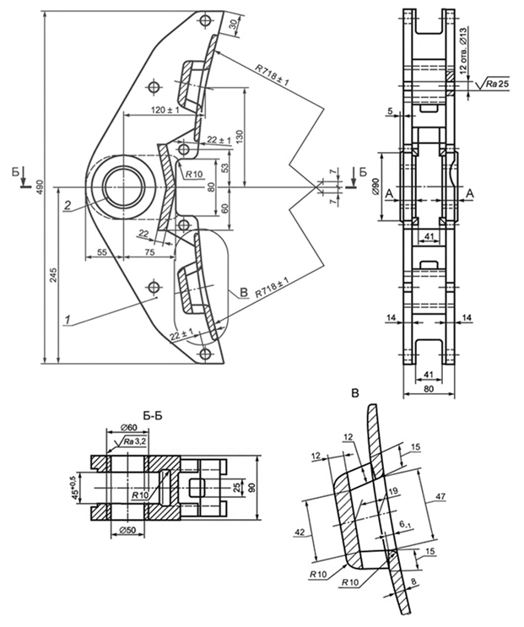

1 — башмак; 2 — втулка
Рисунок 10 — Башмак секционный — тип 4

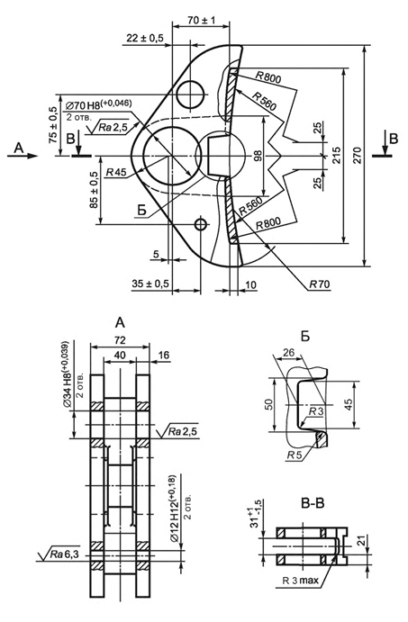
Рисунок 11 — Башмак — тип 5
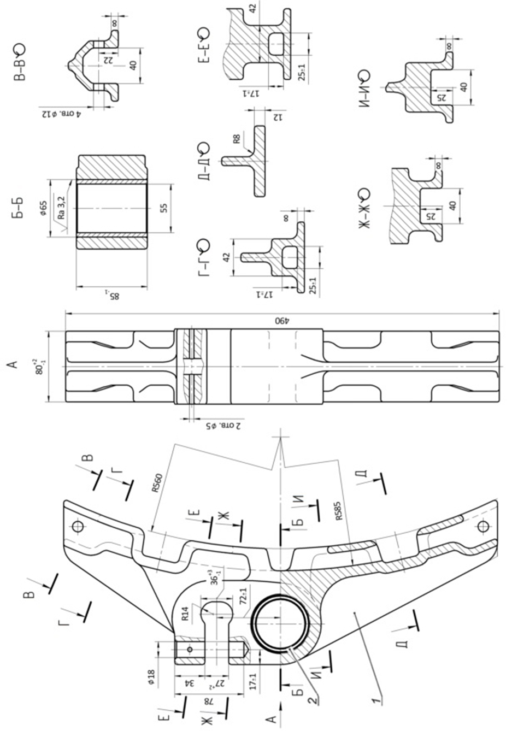 | 1 — башмак; 2 — втулка  Рисунок 12— Башмак — тип 6
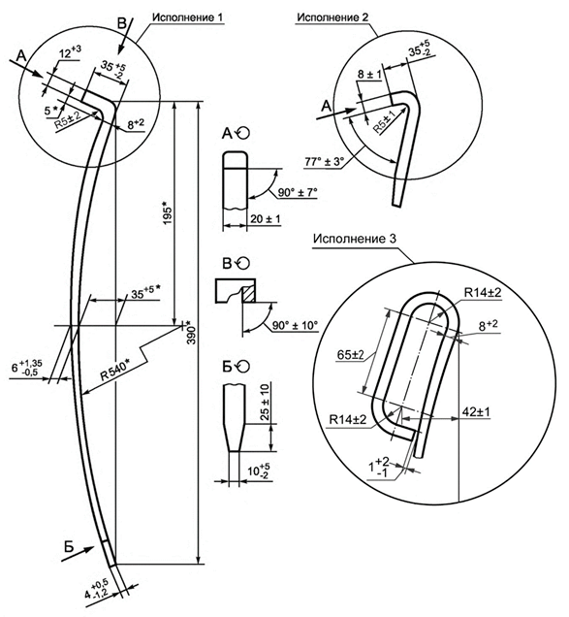
_________________
* Размеры для справок.
Рисунок 13 — Чека — тип 1

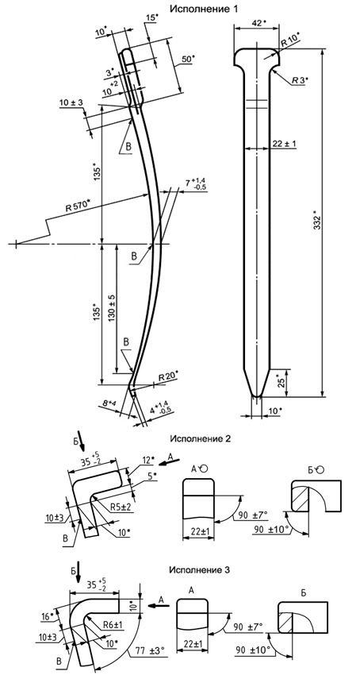
___________________________________
* Размеры для справок.
Рисунок 14 — Чека — тип 2
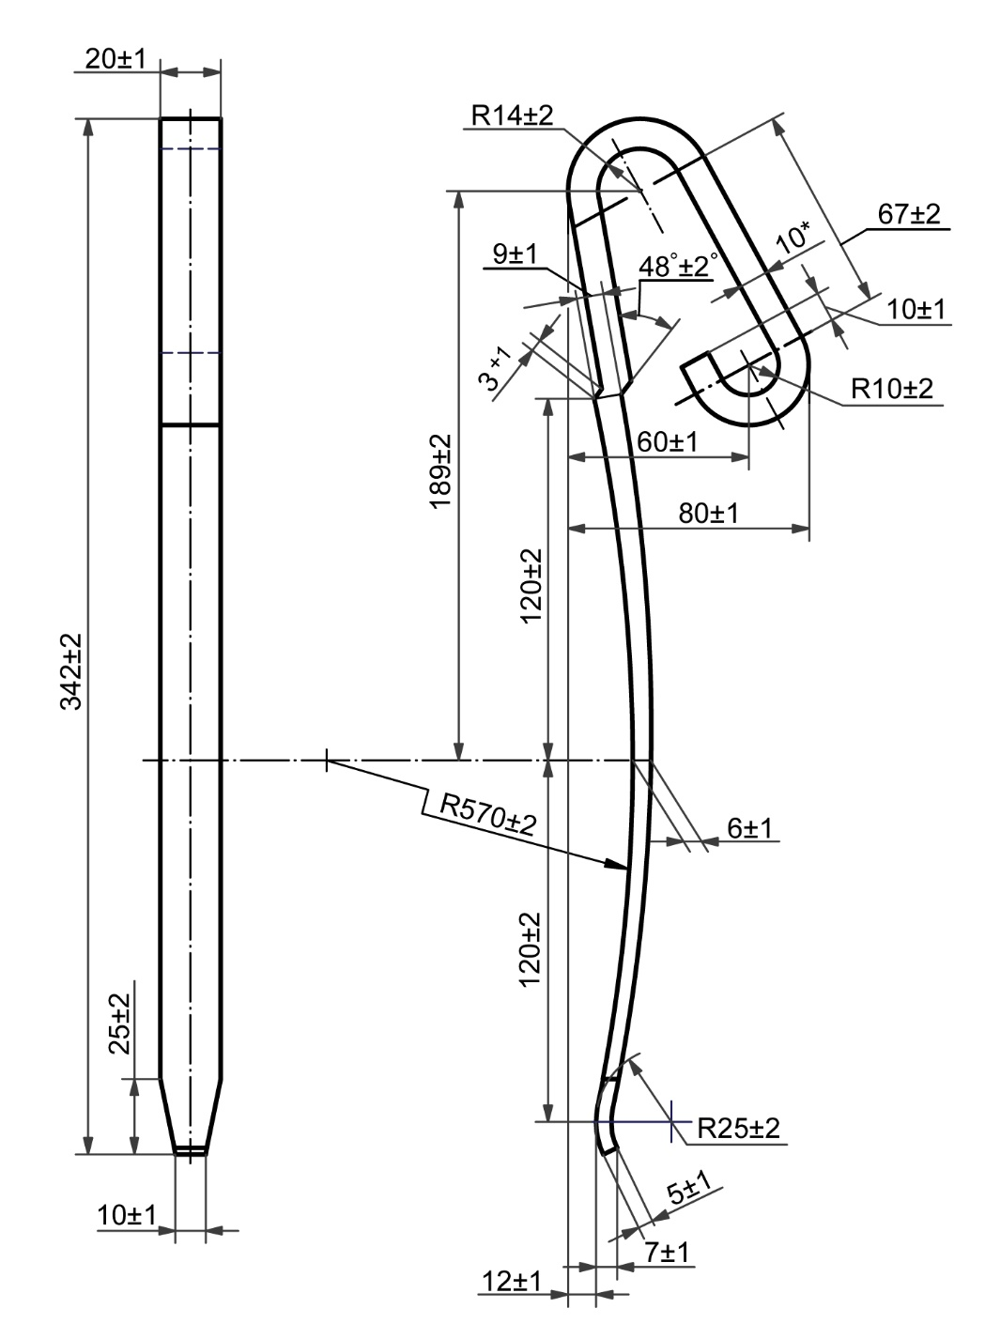
___________________________________
* Размер для справок.
Рисунок 15 — Чека — тип 3

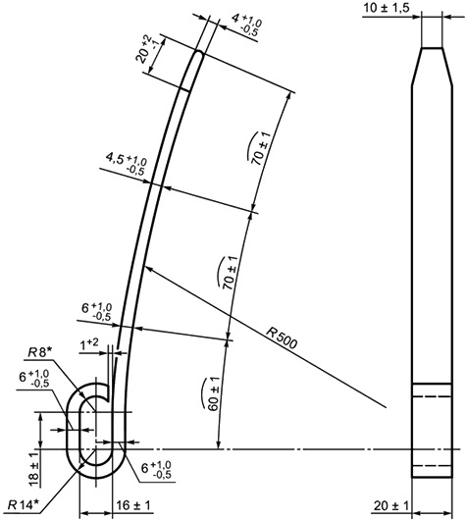

___________________________________
* Размеры для справок.
Рисунок 16 — Чека — тип 4
4.3 Примеры условного обозначения:
Башмак тормозной колодки для грузового вагона типа 1, исполнение 2:
Башмак 1-2 ГОСТ 34075—20ХХ.
Башмак тормозной колодки для пассажирского или грузового вагона типа 2, исполнение 1:
Башмак 2-1 ГОСТ 34075—20ХХ.

Башмак тормозной колодки для локомотива типа 3, исполнение 2:
Башмак 3-2 ГОСТ 34075—20ХХ.
Чека тормозной колодки для локомотива типа 2, исполнение 3:
Чека 2-3 ГОСТ 34075—20ХХ.

- Технические требования

5.1 Общие требования
5.1.1 Башмаки и чеки, втулки, используемые совместно с башмаками, изготавливают в климатическом исполнении УХЛ1 по ГОСТ 15150.
5.1.2 На башмаки и чеки, являющиеся объектом самостоятельной поставки, должны быть нанесены защитное противокоррозионное или лакокрасочное покрытия по ГОСТ 7409, установленные конструкторской или технологической документацией. Допускается по согласованию с заказчиком на чеки, являющиеся объектом самостоятельной поставки, не наносить защитное противокоррозионное или лакокрасочное покрытия.
Допускается окраску башмаков и чек производить в составе триангеля, тележки или вагона.
Допускается нанесение на чеки других защитных противокоррозионных покрытий методом гальванизации, пассивирования и др.
Применяемые для окрашивания поверхностей лакокрасочные покрытия должны соответствовать климатическому исполнению башмаков и чек по 5.1.1.

Требования к конструкции
5.2.1 Требования к конструкции башмака
5.2.1.1 Точность отливки башмаков типа 1, 5 и 6 (см. рисунки 2—5, 11 и 12) — 11т—0—0—11т, не ниже допусков размеров, массы и припусков на механическую обработку, установленных ГОСТ 26645.
Точность отливки башмаков типа 2—4 (см. рисунки 6—10) — 10—0—0—10, не ниже допусков размеров, массы и припусков на механическую обработку, установленных ГОСТ 26645.
Точность отливки втулки 7—0—0—7, не ниже допусков размеров, массы и припусков на механическую обработку, установленных ГОСТ 26645.
Массу башмаков указывают в конструкторской документации.
5.2.1.2 Отливки башмаков следует подвергать термической обработке — нормализации или нормализации с отпуском, или закалке с отпуском по ГОСТ 977.
5.2.1.3 Конструкция башмака типа 3 и 4 (см. рисунки 8—10) в сборе с втулками должна выдерживать действие статической нагрузки 127,5 кН (13 тс).
Конструкция башмака типа 1, 5 и 6 (см. рисунки 2—5, 11 и 12) — без втулок и типа 2 (см. рисунки — 6 и 7) — с втулками должна выдерживать действие статической нагрузки 60,45 кН (6,16 тс).
Конструкция башмака, применяемого в колодочных тормозных блоках вместе с композиционными тормозными колодками должна выдерживать действие статической нагрузки 75 кН (7,7 тс).
5.2.1.4 Усилие натяга втулок (см. рисунки 8 и 9) при посадке в отверстие башмака должно обеспечивать неподвижность втулки при усилии распрессовки не менее 15,7 кН (1,6 тс).
5.2.1.5 Конструкции башмака типа 3 (см. рисунки 8 и 9) и чеки должны обеспечивать соединение с тормозной колодкой под действием усилия от 150 до 200 Н (от 15,3 до 20,4 кгс), приложенного к головке чеки.
5.2.1.6 Поверхность сопряжения башмака типа 1—6 (см. рисунки 2—12) с тормозной колодкой должна обеспечивать плотное прилегание к тормозной колодке после соединения чекой.
5.2.1.7 Разность размеров В с обеих сторон башмака типа 3 (см. рисунки 8 и 9) — не более 3 мм, размеров Г — не более 2 мм.
Разность размеров А с обеих сторон башмака типа 4 (см. рисунок 10) не более 1 мм.
5.2.2 Требования к конструкции чеки
5.2.2.1 Чеку следует изготавливать методом горячей штамповки с последующей ковкой или методом горячей прокатки по Гр. II ГОСТ 8479.
Допускаемые отклонения размеров чеки — не ниже класса точности Т4, исходный индекс поковки — 11 по ГОСТ 7505, при пламенном нагреве — по классу точности Т5, исходный индекс — 13 по ГОСТ 7505.
5.2.2.2 Чеку следует подвергать термической обработке. Твердость после термической обработки должна быть от 260 до 430 НВ по ГОСТ 9012 или от 27 до 45 HRC включ. по ГОСТ 9013.
5.2.2.3 Требования к дефектам чеки - по ГОСТ 8479.
5.2.3 Требования к конструкции втулок
5.2.3.1 Номинальные размеры втулок должны соответствовать значениям, приведенным в таблице 2.
Допускается применение втулок с другими размерами по согласованию с заказчиком.
Таблица 2 — Номинальные размеры втулок
В миллиметрах
Материал втулки | Диаметр отверстия башмака D | Диаметр втулки
Материал втулки | Диаметр отверстия башмака D | наружный, d₁ | внутренний, d₂
Сталь | 50 | 50 | 40
Сталь | 60 | 60 | 50
Композиционные материалы КПМ | 65 | 65 | 55,2
Композиционные материалы КПМ | 42 | 42 | 32,2
Примечания
1 Композиционные материалы - для пассажирских вагонов.
2 Натяг втулки в посадочном отверстии тормозного башмака выбирается из физико-механических свойств материала втулки.

5.2.3.2 Твердость рабочих поверхностей термообработанных втулок должна быть не менее 40 НRC по ГОСТ 9013 или не менее 375 НВ по ГОСТ 9012.
Допускается применение втулок с иной твердостью рабочих поверхностей по согласованию с заказчиком, не ниже предусмотренных настоящим стандартом.

Требования к материалам
5.3.1 Башмаки следует изготавливать из стали марок 15Л, 20Л, 25Л, 20ГЛ, 20ФЛ, 20Г1ФЛ 3-й группы по ГОСТ 977; 20ГЛ по ГОСТ 21357 с обеспечением механических свойств и химического состава.
Содержание углерода в стали 25Л не должно превышать 0,27%.
Допускается применение других марок стали или чугуна по ГОСТ 7293 с механическими свойствами не ниже свойств материалов, приведенных в настоящем стандарте, с пределом текучести не менее 192 МПа, пределом прочности не менее 392 МПа и при получении механических свойств стали или чугуна по ГОСТ 7293, установленных в конструкторской документации.
5.3.2 Чеку следует изготавливать из стали марок 40, 45 по ГОСТ 1050; 65, 65Г, 55С2, 60С2 по ГОСТ 14959; 38ХС, 40Х, 40ХС по ГОСТ 4543.
Допускается применение других марок стали с механическими свойствами не ниже предусмотренных настоящим стандартом и при получении механических свойств стали, установленных в конструкторской документации.
5.3.3 Стальные втулки следует изготавливать из стали марок 45 по ГОСТ 1050; 38ХС, 40Х, 40ХС по ГОСТ 4543 и 110Г13Л по ГОСТ 977.
Допускается применение других материалов с механическими свойствами не ниже предусмотренных настоящим стандартом.
5.3.4 Для втулок из композиционных материалов следует применять материалы, выдерживающие напряжение при сжатии — не менее 150 МПа (15,3 кгс/мм²), с пределом прочности при испытании втулки на растяжение в радиальном направлении — не менее 40 МПа (4,1 кгс/мм²).

Требования к металлическим отливкам и поковкам
5.4.1 Отливки башмаков должны быть обрублены и очищены от формовочной смеси, пригара и окалины, а питатели и прибыли удалены по ГОСТ 977.
В труднодоступных для очистки местах допускается наличие пригара и окалины, не влияющие на качество сборки башмака с чекой и тормозной колодкой.
5.4.2 Трещины на башмаках не допускаются.
5.4.3 Формовочные уклоны башмака — по ГОСТ 3212 или должны быть указаны в конструкторской документации. Наличие уклона на поверхности сопряжения с тормозной колодкой не допускается.
5.4.4 Смещение по линии разъема формы на отливках — не более 2 мм. На поверхности, сопрягаемой с тормозной колодкой, а также на поверхности отверстия для чеки наличие смещения не допускается.
5.4.5 На поверхностях башмака, соприкасающихся с поверхностями тормозной колодки, триангеля и втулки, не допускаются наплывы металла, отслоения, остатки заливов по разъему формы и другие выступающие относительно основной поверхности дефекты.
5.4.6 На поверхностях отливок, не подвергающихся механической обработке, кроме перемычек для опоры чеки, допускаются без исправлений:
- рассеянные ситовидные поверхностные раковины суммарной площадью не более 20% общей поверхности, глубиной и диаметром до 2 мм, не более двух штук на 1 см²;
- раковины шириной не более 6 мм и глубиной не более 2 мм, не выходящие на кромки, расстояние между кромками которых не менее 15 мм, не более трех штук на 100 см²;
- местные (отдельные) неровности глубиной не более 2 мм, площадью не более 20 см² или глубиной не более 3 мм и площадью не более 2,5 см² не более трех на деталь.
5.4.7 На механически обработанных поверхностях отливок допускаются без исправления раковины, не выходящие на кромки, площадью не более 0,5 см² и глубиной не более 3 мм, расстояние между кромками которых не менее 15 мм, в количестве не более двух штук на всей поверхности.
5.4.8 Дефекты, размеры которых превышают значения, установленные в 5.4.6, 5.4.7, допускается исправлять сваркой, если площадь сечения вырубок не превышает 15% площади башмака. Общая масса наплавленного металла — не более 3% массы отливки.
Если масса наплавленного металла по 5.4.6, 5.4.7 и 5.6.1 превышает 3% массы отливки, необходимо проводить повторную термическую обработку.
5.4.9 Исправление дефектов в отливках сваркой выполняют по технологии организации-изготовителя.
5.4.10 Наличие острых кромок, заусенцев на поверхностях башмака и чеки не допускается. Острые кромки должны быть притуплены, заусенцы удалены. Удаление указанных дефектов производят механическими способами.

Требования надежности и назначенные показатели
5.5.1 Назначенный срок службы башмаков, устанавливается разработчиком, при этом назначенный срок службы башмаков типов, указанных в таблице 1, и с основными размерами, приведенными на рисунках 2—12 составляет не менее 16 лет.
При установлении разработчиком значения назначенного срока службы башмакам, превышающего 16 лет и (или) конструкции башмаков несоответствующих типам, указанным в таблице 1 и рисунках 2—12, значение назначенного срока службы башмаков подтверждают по 7.12.
Назначенный срок службы чек устанавливается разработчиком, при этом назначенный срок службы чек должен быть не менее межремонтного норматива единицы железнодорожного подвижного состава, в котором они применяются. Назначенный срок службы чек, указанных в таблице 1, и с основными размерами, приведенными на рисунках 13—16 составляет:
- для типа 1 не менее 8 лет;
- для типов 2—4 не менее 5 лет.
При установлении разработчиком значения назначенного срока службы чекам, превышающего 8 лет (тип 1) и 5 лет (тип 2—4) и (или) конструкции чек несоответствующих типам, указанным в таблице 1 и рисунках 1З—16, значение назначенного срока службы чек подтверждают по 7.12.
Назначенный срок службы башмаков и чек указывают в конструкторских документах.
Примечание –– При самостоятельной поставке башмаков и чек назначенный срок службы указывают в документе согласно 5.7.1.
5.5.2 Гамма-процентный срок службы башмаков (с вероятностью γ = 95 %) должен быть не менее их назначенного срока службы.
5.5.3 Гамма-процентный срок службы втулок (с вероятностью γ = 95 %) должен быть не менее межремонтного интервала тележки, в состав которой они входят.
5.5.4 Критериями предельного состояния башмаков, чек и втулок являются:
- визуально определимые трещины, изломы, сколы, остаточные деформации;
- механический износ до предельно допустимого уровня, предусмотренного конструкторской документацией;
- смятие рабочих поверхностей;
- нарушение (ослабление) предусмотренных конструкторской документацией соединений (выпрессовка втулок из ушек).
Критерии предельного состояния башмаков, чек и втулок, подлежащих исключению из эксплуатации, и допустимый износ поверхностей башмаков, подлежащих восстановлению, должны быть указаны в эксплуатационных и ремонтных документах на тележки, в состав которых они входят.
Допускается дополнять критерии предельного состояния башмаков, чек и втулок и указывать в эксплуатационных и ремонтных документах на тележки, в состав которых они входят.

Маркировка
5.6.1 На боковой наружной стороне башмака (см. рисунки 2—12) должны быть нанесены знаки маркировки:
- единый знак обращения*;
- условный номер организации-изготовителя по справочнику [1] (при наличии обязательных требований к его нанесению), и/или его товарный знак.
В случае изготовления отливки башмака на стороннем предприятии допускается к условному номеру изготовителя отливки нанесение дополнительного обозначения условного номера организации-изготовителя башмака со втулками;
- месяц (римскими цифрами) и год изготовления (две последние цифры — арабские) и две последние цифры года окончания назначенного срока службы по 5.5.1;
- клеймо службы технического контроля.
Знаки маркировки должны быть изготовлены методом литья или нанесены ударным способом.
Для башмаков тип 3 знаки маркировки не должны попадать в зону отверстия Д, ограниченную окружностью диаметром 40 мм.
При недолитых и (или) повреждениях знаков маркировки по высоте, изготовленных методом литья, допускается исправление маркировки сваркой при наличии 50% высоты знаков маркировки (минимально допустимой по конструкторской документации) при условии выполнения требований к проведению повторной термической обработке по 5.4.8.
Допускается для башмаков тип 2 не наносить две последние цифры года окончания назначенного срока службы при отсутствии места на боковой наружной стороне башмака.
5.6.2 На боковой или лицевой стороне головки чеки (см. рисунки 13—16) или на выпуклой поверхности радиуса чеки должны быть нанесены ударным способом знаки маркировки:
- единый знак обращения* (если чека подлежит декларированию);
- условный номер организации-изготовителя по справочнику [1] (при наличии обязательных требований к его нанесению) или его товарный знак;
- месяц (римскими цифрами) и год изготовления (две последние цифры — арабские);
- клеймо службы технического контроля.
5.6.3 Знаки маркировки и клейма наносят на поверхности башмака и чеки, не подверженные износу в процессе эксплуатации. Способ нанесения маркировки башмака и чеки должен обеспечивать ее сохранность в течение всего назначенного срока службы.
Допускается нанесение знаков маркировки любым иным способом, обеспечивающим четкое и ясное изображение.
5.6.4 Места размещения и размеры знаков маркировки и клеймения на башмаки и чеки устанавливают в конструкторской документации. Знаки маркировки должны быть повторены и пояснены в паспорте, формуляре или этикетке (при самостоятельной поставке башмаков и чек) или в руководстве по эксплуатации на тележку (при поставке в составе тележки).

Комплектность
5.7.1 Башмаки и чеки, являющиеся объектом самостоятельной поставки, сопровождаются документом (паспортом, формуляром или этикеткой по ГОСТ 2.601 и ГОСТ 2.610), удостоверяющим их соответствие требованиям настоящего стандарта и содержащим:
- наименование и адрес изготовителя;
- наименование, условное обозначение башмака и чеки и обозначение чертежа;
- обозначение настоящего стандарта;
- число башмаков или чек в партии;
- копию декларации о соответствии (если чека подлежит декларированию);
- дату отгрузки башмаков или чек;
- данные свидетельства о приемке (для башмаков оформляют с учетом положений 7.4.2, 7.4.3 ГОСТ 32894—2014, если они подлежат инспекторскому контролю);
- назначенный срок службы;
- сведения о гарантиях изготовителя;
- сведения о сроках и условиях хранения;
- сведения о способах утилизации.
5.7.2 Сопроводительные документы должны быть упакованы по ГОСТ 23170—78 (пункт 2.11).
- Правила приемки
6.1 Для контроля соответствия башмаков и чек требованиям настоящего стандарта следует проводить приемо-сдаточные и периодические испытания в соответствии с ГОСТ 15.309.
Контролируемые при приемо-сдаточных и периодических испытаниях показатели приведены в таблице 3.
Таблица 3 — Контролируемые показатели
Наименование показателя | Виды испытаний |  |  | Структурный элемент стандарта
Наименование показателя | Приемочные* | Приемо-сдаточные | Периодические | технических требований | методов  контроля
1 Климатическое исполнение | + | – | – | 5.1.1 | 7.17
2 Масса | + | – | + | 5.2.1.1 | 7.13
3 Основные размеры | – | + | - | 4.2  5.2.2.1  5.2.3.1 | 7.1
4 Размеры | – | + | – | 5.2.1.7 | 7.1
5 Требования к дефектам отливок и их исправлению | – | + | – | 5.4.6  5.4.7  5.4.8 | 7.1
6 Статическая прочность башмаков | + | – | + | 5.2.1.3 | 7.10
7 Усилие натяга/распрессовки втулки | – | + | + | 5.2.1.4 | 7.8
8 Проверка условий соединения башмака и тормозной колодки посредством чеки** | + | – | + | 5.2.1.5 | 7.11
9 Поверхности сопряжения башмака с тормозной колодкой и прилегание опорных поверхностей | – | + | – | 5.2.1.6 | 7.9
10 Твердость поверхности | – | + | + | 5.2.2.2 | 7.7
10 Твердость поверхности | – | + | – | 5.2.3.2 | 7.7
11 Требования к поверхностным дефектам и качеству поверхности | – | + | – | 5.2.2.3  5.4.1–  5.4.5  5.4.10 | 7.1  7.2
12 Проведение термической обработки | – | + | – | 5.2.1.2 | 7.18
13 Требования к механическим свойствам | – | + | – | 5.3.1  5.3.3 (отливки) | 7.6
Продолжение таблицы 3
Наименование показателя | Виды испытаний |  |  | Структурный элемент стандарта
Наименование показателя | Приемочные* | Приемо-сдаточные | Периодические | технических требований | методов  контроля
14 Требования к химическому составу | – | + | – | 5.3.1  5.3.3 (отливки) | 7.6
15 Материалы | – | + | – | 5.3.2 (прокат)  5.3.3 (прокат)  5.3.4 | 7.5  7.19  7.20
16 Требования к покрытиям | – | + | – | 5.1.2 | 7.16
17 Требования к маркировке | – | + | – | 5.6 | 7.3
18 Требования к комплектности | – | + | – | 5.7 | 7.4
19 Назначенный срок службы | + | – | – | 5.5.1 | 7.12
* Приведен рекомендуемый минимальный перечень контролируемых требований. Окончательный перечень контролируемых требований указывается в программе испытаний.

Примечание — Знак «+» в таблице обозначает необходимость проведения испытаний и проверок, знак «–» обозначает отсутствие необходимости проведения испытаний и проверок.

** Для башмаков типа 3.

6.2 При приемо-сдаточных испытаниях подвергают:
- сплошному контролю:
- размеры отверстий башмака неповоротного под чеку (см. рисунки 2—5);
- размеры (см. 5.2.1.7);
- материалы [см. 5.3.1, 5.3.3 (отливки), 5.3.2 (прокат), 5.3.3 (прокат), 5.3.4];
- наличие поверхностных дефектов (см. 5.2.2.3, 5.4.1—5.4.7, 5.4.10);
- маркировку (см. 5.6);
- комплектность (см. 5.7);
- поверхности сопряжения башмака с тормозной колодкой (см. 5.2.1.6, рисунки 2—7 и 10);
- выборочному контролю:
- основные размеры (см. 4.2, 5.2.2.1, 5.2.3.1);
- усилие натяга втулки (см. 5.2.1.4);
- твердость поверхности (см. 5.2.2.2, 5.2.3.2);
- прилегание опорных поверхностей (см. 5.2.1.6, рисунки 8—10, 12);
- исправление дефектов сваркой (см. 5.4.8).

6.2.1 Для определения химического состава и механических свойств литых башмаков (см. 5.3.1) и литых втулок (см. 5.3.3) их предъявляют партиями.
Партия должна состоять из башмаков и втулок одной или нескольких плавок, оформленных одним документом, прошедших термическую обработку по одному режиму, регистрируемому автоматическими приборами. Число башмаков и втулок в партии не ограничено. При выпуске плавки из печи в два ковша металл каждого ковша следует считать отдельной плавкой.
Химический состав контролируют на пробах, которые отбирают в соответствии с ГОСТ 7565. Допускается для определения химического состава использовать металл, взятый от пробного бруска по ГОСТ 977—88 (пункт 5.4) для механических испытаний той же плавки или на образцах, вырезанных из отливки той же плавки.
Механические свойства контролируют на одном пробном бруске по ГОСТ 977—88 (пункт 5.4) той же плавки или одной отливке той же плавки.
Тип пробного бруска устанавливают в технологической документации.
При получении отрицательного результата хотя бы по одному показателю химического состава все отливки данной плавки бракуют.
При получении отрицательных результатов испытаний хотя бы по одному контролируемому показателю механических свойств по нему проводят повторные испытания на удвоенном числе образцов, изготовленных из пробных брусков той же плавки или отливки той же партии. Если при повторных испытаниях получен отрицательный результат, отливки и пробные бруски данной плавки подвергают повторной термической обработке с последующим определением всего комплекса механических свойств.
6.2.2 При выборочном контроле башмаков и чек [см. 4.2, 5.2.2.1, 5.2.2.2, 5.2.3.1, 5.2.1.4, 5.2.1.6 (рисунки 8—10, 12), 5.4.8], втулок (5.2.3.2), приемо-сдаточным испытаниям следует подвергать каждую партию башмаков и чек в количестве двух процентов от партии, но не менее трех штук от сменного выпуска, каждую партию втулок в количестве пяти процентов, но не менее десяти штук от партии.
Партией является число башмаков, чек и втулок, одновременно сдаваемых по одному документу.
При неудовлетворительных результатах проверки чек (см.5.2.2.2) и втулок (см. 5.2.3.2) на твердость проводится повторная проверка на удвоенном числе образцов, взятых из той же партии. При получении неудовлетворительных результатов повторного испытания чеки и втулки подвергаются сплошному контролю.
При удовлетворительных результатах проверки по твердости чеки и втулки допускают в дальнейшее производство, при неудовлетворительных — чеки подвергают повторной термической обработке с проведением испытаний как новой партии, втулки — бракуют.
6.2.3 При обнаружении несоответствия параметров при выборочном контроле (см. 4.2, 5.2.2.1, 5.2.1.6 (рисунки 8—10, 12), 5.2.3.1, 5.4.8) проверке подвергают всю партию.
6.3 Для подтверждения стабильности качества и возможности продолжения выпуска башмаков и чек проводят периодические испытания не реже одного раза в год.
6.3.1 Выбор образцов башмаков и чек для проведения периодических испытаний проводят методом случайного отбора с применением случайных чисел по ГОСТ 18321—73 (подраздел 3.2) из ряда продукции, выпущенной в течение одного месяца и прошедшей приемо-сдаточные испытания. Число образцов для испытаний — не менее трех штук от партии.
6.3.2 При периодических испытаниях проверяют:
- прочность башмаков (см. 5.2.1.3);
- проверка условий соединения башмака с тормозной колодкой посредством чеки (см. 5.2.1.5);
- усилие распрессовки втулки (см. 5.2.1.4);
- твердость чек (см. 5.2.2.2);
- массу башмаков (см. 5.2.1.1).
6.4 Типовым испытаниям подвергают башмаки, башмаки с втулками и чеки после внесения в конструкцию и (или) технологию их изготовления изменений, с целью принятия решения об эффективности и целесообразности внесенных изменений.
Типовые испытания проводят в соответствии с ГОСТ 15.309. Решение о проведении типовых испытаний принимает изготовитель по согласованию с держателем подлинника конструкторской документации и заказчиком (при наличии).
6.5 Результаты приемо-сдаточных, периодических и типовых испытаний оформляют по ГОСТ 15.309.
6.6 Протоколы испытаний должны содержать нормативные и фактические параметры башмаков и чек.
6.7 Отбор образцов для целей обязательного подтверждения соответствия башмаков и чек осуществляют в количестве двух единиц продукции одного типа методом с применением случайных чисел или отбора «вслепую» в соответствии с ГОСТ 18321—73 (подразделы 3.2 и 3.4) из числа изделий одной партии, выдержавшей приемо-сдаточные испытания.
6.8 Показатели, которые не проверяются при приемо-сдаточных и/или периодических испытаниях, подлежат проверке на опытных образцах при приемочных или квалификационных испытаниях.
Приемочные и квалификационные испытания проводят на башмаках и чеках, прошедших приемо-сдаточные испытания, по утвержденным программам, разработанным в соответствии с ГОСТ 15.902.
Квалификационные испытания рекомендуется проводить в объеме периодических испытаний.
Результаты приемочных и квалификационных испытаний оформляют по ГОСТ 15.902.
6.9 В случае принятия решения о проведении инспекторского контроля потребителем или изготовителем продукции, процедура проведения инспекторского контроля должна соответствовать ГОСТ 32894.

- Методы контроля

7.1 Размеры башмаков, чек и втулок (см. 4.2, 5.2.1.7, 5.2.2.1, 5.2.3.1) и размеры допускаемых дефектов отливок (см. 5.4.3, 5.4.4, 5.4.6, 5.4.7) проверяют средствами допускового контроля (шаблонами для приемки) или средствами измерений с пределами допускаемой погрешности измерения в соответствии с ГОСТ 8.051.
Выполнение требований по 5.4.8 устанавливают посредством анализа конструкторской и/или технологической документации.
Размеры отверстий под чеку башмаков неповоротных (см. рисунки 2—5) проверяются щупом с погрешностью не более 0,1 мм или контрольной чекой, тип 1, исполнения 1 или 2 (см. рисунок 13) при установленном на башмак шаблоне, имитирующем тормозную колодку. Конец щупа или контрольной чеки должен проходить через оба отверстия. Головка щупа (контрольной чеки) не должна касаться башмака.
7.2 Наличие дефектов поверхности (см. 5.2.2.3, 5.4.1, 5.4.2, 5.4.5, 5.4.10) проверяют визуально.
7.3 Маркировку (см. 5.6) проверяют визуально.
7.4 Комплектность (см. 5.7) проверяют визуально.
7.5 Выполнение требований [см. 5.3.2 (прокат), 5.3.3 (прокат), 5.3.4] проводят по результатам входного контроля сопроводительной документации поставщика, удостоверяющей качество продукции, и/или по результатам испытаний качественных характеристик продукции на соответствие нормативным документам.
7.6 Химический состав отливок башмаков (см. 5.3.1), втулок (см. 5.3.3) контролируют методами по ГОСТ 977—88 (пункт 5.1), ГОСТ 21357—87 (пункт 4.4) по соответствующим нормативам в ГОСТ 977—88 (пункт 1.3). Механические свойства контролируют методами по ГОСТ 977—88 (пункт 5.3—5.6) и ГОСТ 7293—85 (пункт 3.1).
7.7 Твердость поверхности (см. 5.2.2.2, 5.2.3.2) проверяют по ГОСТ 9012 и ГОСТ 9013.
Твердость поверхности чеки (см. рисунок 13) определяют на боковой поверхности или поверхности радиуса R540 в четырех точках равномерно по длине (от размера 8⁺² мм до толщины 5,6 мм).
Твердость поверхности чеки (см. рисунок 14) определяют на поверхности радиуса R570 в точках В.
Твердость поверхности чеки (см. рисунки 15 и 16) определяют на боковой поверхности или поверхности радиусов R570 и R500 соответственно в трех точках равномерно по длине чеки.
Твердость поверхности втулок (см. 5.2.3.2) следует определять на торцовых поверхностях в трех точках, расположенных под углом 120° на среднем диаметре втулок.
7.8 Усилие распрессовки втулки (см. 5.2.1.4 и рисунки 8 и 9) определяют на прессе или в специальном приспособлении, аттестованных в установленном порядке.
Усилие распрессовки следует определять с точностью ±1000 Н (±100 кгс).
7.9 Выполнение требований 5.2.1.6 проверяют шаблоном — имитатором тормозной колодки. Рекомендуемые образцы шаблонов-имитаторов приведены в приложении А.
7.9.1 При определении прилегания опорных поверхностей башмака неповоротного типа 1 и башмака типа 5 (см. рисунки 2—5 и 11) шаблон-имитатор тормозной колодки должны контактировать не менее чем с тремя крайними поверхностями сопряжения башмака с тормозной колодкой, на остальных поверхностях допускаются зазоры не более 2 мм и отдельные (местные) зазоры — не более 2,5 мм; проверка трех контактируемых поверхностей башмака с шаблоном-имитатором тормозной колодки должна проводиться щупом 0,5 мм.
7.9.2 При определении прилегания опорных поверхностей башмака поворотного (см. рисунки 6—10, 12) шаблон-имитатор тормозной колодки должны контактировать не менее чем с одной из крайних поверхностей каждого конца и с одной из средних поверхностей.
В местах отсутствия контакта опорных поверхностей допускаются отдельные (местные) зазоры до 1,5 мм.
Между опорной поверхностью одной из средних перемычек башмака и сопрягаемой поверхностью шаблона — имитатора тормозной колодки допускается сквозной зазор не более 0,5 мм.
7.10 Проверку прочности башмаков (см. 5.2.1.3) следует проводить путем приложения статической нагрузки к башмаку.
Допускается проверку прочности башмаков проводить с предельно изношенной тормозной колодкой, соединенной посредством чеки, с учетом требований, указанных в 5.2.1.6.
Методика испытаний башмака на прочность — в соответствии с приложением Б.
7.11 Выполнение требований 5.2.1.5 определяют путем контрольной сборки башмака с шаблоном-имитатором тормозной колодки посредством чеки.
Усилие соединения (см. 5.2.1.5), приложенное к головке чеки, измеряют с помощью пресса, специального приспособления или контрольного инструмента.
Отсутствие перемещений шаблона-имитатора тормозной колодки на башмаке в соединенном положении проверяют вручную.
7.12 Контроль выполнения требований 5.5.1 производят при анализе конструкторской документации на конкретную деталь.
Подтверждение назначенного срока службы башмаков и чек превышающего, установленный в 5.5.1, проводят в соответствии с приложением В. Параметры нагружения должны соответствовать работе башмака и чеки в эксплуатации. Минимальное количество башмаков и чек для подтверждения их назначенного срока службы – один вагонокомлект.
Допускается испытания башмаков переменной нагрузкой проводить с предельно изношенной тормозной колодкой, соединенной посредством чеки, с учетом требований, указанных в 5.2.1.6.
Допускается подтверждение назначенного срока службы башмаков и чек превышающего, установленный в 5.5.1, проводить расчетно–экспериментальным методом в соответствии с нормативным документом государств, проголосовавших за принятие настоящего стандарта.
7.13 Массу деталей по 5.2.1.1 контролируют методом статического взвешивания на весах по ГОСТ 29329.
7.14 Выполнение требований по 5.5.3 контролируют по статистическим данным из эксплуатации в соответствии с ГОСТ 27.301.
7.15 Применяемые средства измерений должны быть поверены и/или калиброваны, испытательное оборудование аттестовано в соответствии с национальным законодательством.
Применяемые средства измерения силы должны обеспечивать допускаемую относительную погрешность не более ±3%.
7.16 Выполнение требований по нанесению защитного покрытия по 5.1.2 проверяют визуально.
Соответствие лакокрасочного покрытия климатическому исполнению башмаков и чек по 5.1.1 проверяют при анализе конструкторской или технологической документации.
7.17 При подтверждении климатического исполнения по 5.1.1 башмаки, башмаки с втулками выдерживают в климатической камере при температуре от минус 60° С до минус 58° С в течение не менее 3 ч, затем подвергают испытаниям по 5.2.1.3. Время между извлечением объектов испытаний из климатической камеры и приложением силы сжатия не должно превышать 10 мин.
При подтверждении климатического исполнения по 5.1.1 для чек проводят испытания по определению ударной вязкости стали по ГОСТ 9454 на образцах типа 1—3.
В качестве показателей ударной вязкости принимают минимальные значения результатов испытаний образцов. Контролируемый показатель KCU⁻⁶⁰ не менее 14,7 Дж/см² (1,5 кгс×м/см²).
7.18 Выполнение требований 5.2.1.2 контролируют путем визуального контроля наличия записей о проведении термической обработки в сопровождающем каждую партию деталей документе (паспорте, формуляре или этикетке).
7.19 Выполнение требований пункта 5.3.4 контролируют по ГОСТ 4651.
7.20 Предел прочности по 5.3.4 при растяжении втулок в радиальном направлении определяют на разрывной машине с использованием специального приспособления, разработанного организацией-изготовителем.

- Упаковка, транспортирование и хранение
8.1 Механически обработанные поверхности башмаков, башмаков с втулками, которые являются объектом самостоятельной поставки, должны подвергаться консервации по ГОСТ 9.014, вариант защиты — В3-1, вариант внутренней упаковки — ВУ-0.
8.2 Чека поставляется потребителю без консервации и упаковки.
8.3 Хранение башмаков, башмаков с втулками и чек — по группе 2 (С) ГОСТ 15150.
8.4 Транспортирование башмаков, башмаков с втулками и чек допускается всеми видами транспорта в соответствии с ГОСТ 7566 и сопровождается документом в соответствии с 5.7.
- Указания по эксплуатации

9.1 Не допускается эксплуатация башмаков в тормозной рычажной передаче с усилием тормозного нажатия, превышающим расчетные значения 88,3 кН (9 тс) для башмаков тип 3 исполнения 1 и 2.
9.2 По достижению назначенного срока службы эксплуатация башмаков и чек должна быть прекращена.
9.3 В процессе эксплуатации необходимо контролировать достижение предельного состояния по 5.5.
Оценку технического состояния башмаков, чек и втулок осуществляют в соответствии с 5.5 при проведении технического обслуживания и плановых видах ремонта тележек, в состав которых они входят.
9.4 При самостоятельной поставке башмаков и чек сведения о способе их безопасной утилизации указывают в документах по 5.7.1.

- Гарантии изготовителя

10.1 Предприятие-изготовитель гарантирует соответствие башмаков и чек требованиям настоящего стандарта при соблюдении правил эксплуатации, хранения и транспортирования (см. 8.1, 8.3, 9).
10.2 Гарантийный срок с момента ввода в эксплуатацию башмаков и чек должен быть установлен в договоре (контракте) на поставку и не должен заканчиваться в межремонтный период.

Приложение А
(рекомендуемое)

Образцы шаблонов - имитаторов тормозных колодок для грузовых вагонов

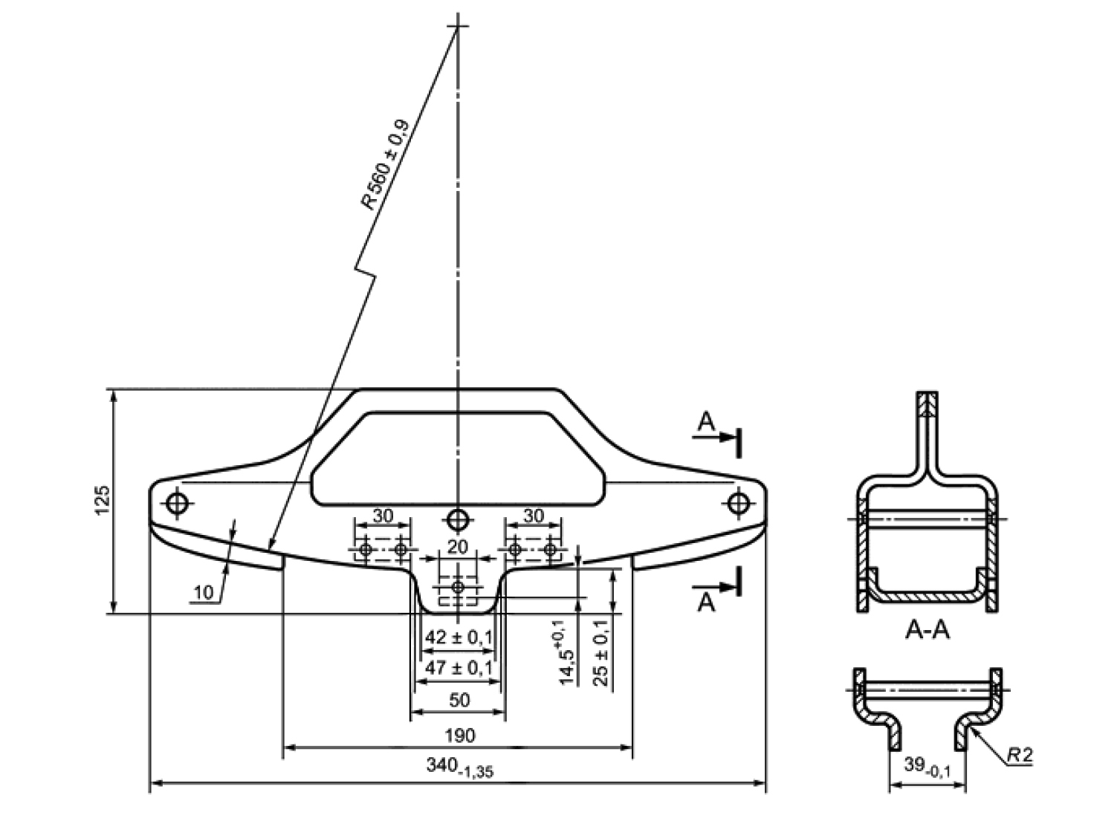
Рисунок А.1 — шаблон - имитатор тормозной колодки для
башмака — тип 1 (исполнение 1 и 2)

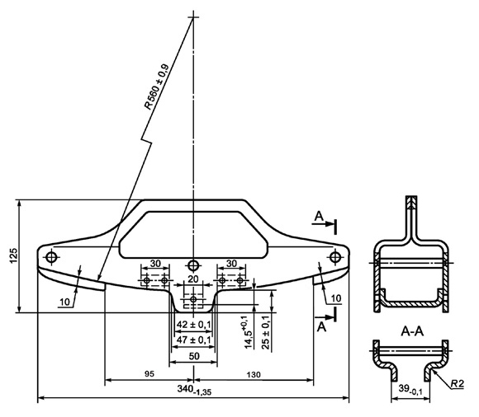
Рисунок А.2 — шаблон - имитатор тормозной колодки для
башмака — тип 1 (исполнение 3 и 4)

Приложение Б

(обязательное)

Методика испытания башмака на прочность под воздействием
статической нагрузки

Б.1 Испытание башмаков на прочность под статической нагрузкой проводят на универсальных испытательных машинах по ГОСТ 28840 или других, обеспечивающих испытания деталей на сжатие с значением наибольшей предельной нагрузки не менее 147,1 кН (15 тс) для башмаков типа 3, 4 и не менее 78,4 кН (8 тс) для башмаков типа 1, 2, 5 и имеющих силоизмерители со шкалой измерения нагрузки с ценой деления до 9,8 кН (1 тс) с пределом допускаемой погрешности измерения нагрузки не более ±1% от измеряемой нагрузки. Размеры рабочего стола машины должны позволять размещение и закрепление приспособления с башмаком для испытаний.
Б.2 Башмаки типа 2, 3, 4 и 6 поставляют на испытания в сборе с втулками и валиками, вставленными в ушки башмака. Башмак устанавливают в приспособление, закрепленное на столе испытательной машины.
Башмаки типа 5 поставляют на испытания с валиком, вставленным в ушки башмака. Испытания проводят аналогично, как для типов 2, 3, 4 и 6.
Башмаки типа 1 поставляют на испытания с плитой, вставленной в прямоугольное отверстие башмака.
Приспособление для башмаков типа 2, 3, 4, 5 и 6 должно обеспечивать фиксацию нагрузки по центру валика, для башмака типа 1 — по краям плиты, установленной в прямоугольное отверстие башмака и не допускать смещение башмака в процессе испытаний.
Допускается производить одновременное нагружение двух образцов башмака в сборе
с триангелем по ГОСТ 4686 при условии обеспечения расположения мест контакта башмака с оснасткой в соответствии с рисунками Б.1—Б.3.
Б.3 К валику между ушками башмака прикладывают испытательную нагрузку:
- для башмака типа 2, 5 и 6 — 60,4^{+2,2} кН (6,2^{+0,22} тс);
- для башмака типа 3, 4 — 127,5^{+2,2} кН (13^{+0,22} тс);
- для башмаков локомотивов и моторвагонного подвижного состава с колодочными тормозными блоками и композиционными тормозными колодками — 75,0^{+3,8} кН (7,7^{+0,39} тс).
Схемы нагружения — в соответствии с рисунками Б.1, Б.3.
К концевым частям плиты, вставленной в прямоугольное отверстие башмака типа 1 прикладывают испытательную нагрузку — 60,4^{+2,2} кН (6,2^{+0,22} тс).
Схема нагружения — в соответствии с рисунком Б.2.
Б.4 После испытания проводят визуальный осмотр башмаков с целью выявления трещин и изломов. Башмаки, не получившие видимых повреждений (изломов, трещин), считают выдержавшими испытания. Результаты испытаний оформляют протоколом.
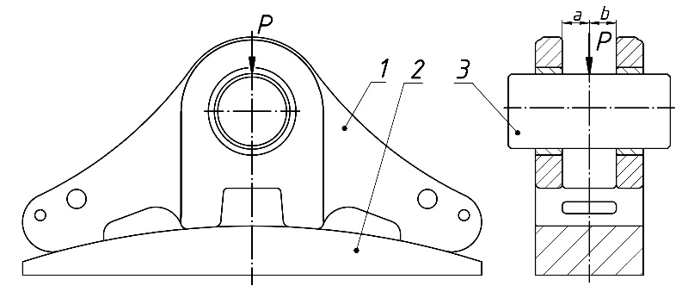
P — статическая нагрузка | a = b±1 мм
1 — башмак, 2 — сектор, 3 — валик
Рисунок Б.1 — Схема испытания башмаков тип 2, 3, 4 и 6 статической нагрузкой

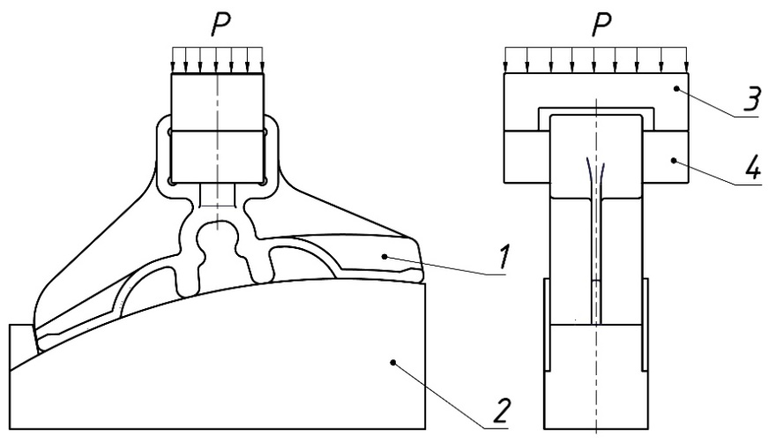
Р — статическая нагрузка
1 — башмак, 2 — сектор, 3 — давильник, 4 — плита
Рисунок Б.2 — Схема испытания башмаков тип 1 статической нагрузкой

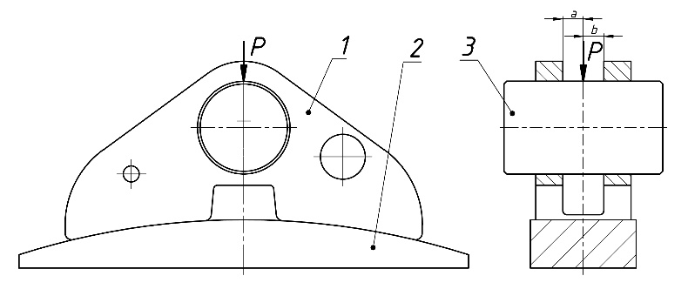
P — статическая нагрузка | a = b±1 мм

1 — башмак, 2 — сектор, 3 — валик

Рисунок Б.3 — Схема испытания башмаков тип 5 статической нагрузкой

Приложение В

(обязательное)

Методика стендовых испытаний башмака и чеки на циклическую долговечность

В.1 Испытания башмаков или башмаков с чеками на циклическую долговечность проводят на испытательных машинах, предназначенных для динамических испытаний металлов и металлических конструкций, оборудованных пульсаторами и обеспечивающих максимальную нагрузку не менее 98,1 кН (10 тс) при минимальном поджатии 9,8 кН (1 тс). Машина должна быть оборудована силоизмерителями, со шкалой измерения нагрузки с ценой деления до 9,8 кН (1 тс) и пределом допускаемой погрешности измерения нагрузки не более ±1 % от измеряемой нагрузки, поддерживающими заданные нагрузки в процессе испытаний в автоматическом режиме.
В.2 Башмак устанавливают в приспособление по Б.2. Схемы нагружения башмаков – в соответствии с рисунками В.1—В.4.
Допускается производить одновременное нагружение двух образцов башмака с чекой и тормозной колодкой в сборе с триангелем по ГОСТ 4686 или траверсой; башмака с чекой и тормозной колодкой в составе тормозного блока (в зависимости от типа башмака и чеки), установленных в тележку или испытательный стенд, при условии обеспечения контакта башмака и тормозной колодки параметрам эксплуатации.
В.3 Испытания башмаков и чек проводят при ассиметричном цикле нагружения. Конструкция башмака и чеки должна обеспечивать отсутствие предельного состояния после N циклов восприятия динамической нагрузки. Количество циклов нагрузки (N) определяют, как произведение назначенного срока службы башмака и чек по 5.5.1 (в годах) и количества циклов, соответствующих одному году эксплуатации. Величина нагрузки должна соответствовать произведению силы на штоке тормозного цилиндра при максимальном рабочем значении давления и передаточного отношения рычажной передачи.

Примечания
1 Для грузовых вагонов одному году эксплуатации соответствует 24030 циклов нагружения.
2 Для тягового подвижного состава количество циклов нагружения башмака, соответствующих одному году эксплуатации определяют расчетным методом по методикам изготовителя либо на основании экспериментальных данных, полученных по результатам эксплуатации башмака (аналогов башмака) на подвижном составе.
3 В случае применения одного типа чеки в разных видах подвижного состава, испытания проводят по количеству циклов нагружений для наиболее нагруженного подвижного состава.

В.4 После испытаний проводят визуальный осмотр башмаков и чек с целью выявления трещин и изломов. Башмаки и чеки, не получившие видимых повреждений (изломов, трещин), считают выдержавшими испытания. Результаты испытаний оформляют протоколом.

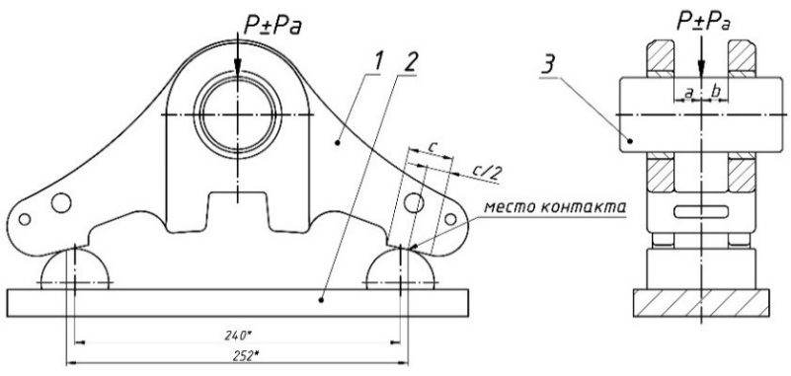
P±Р_{а} — переменная нагрузка | a = b±1 мм
1 — башмак, 2 — опора, 3 — валик
Рисунок В.1 — Схема испытания башмаков тип 2, 3 переменной нагрузкой

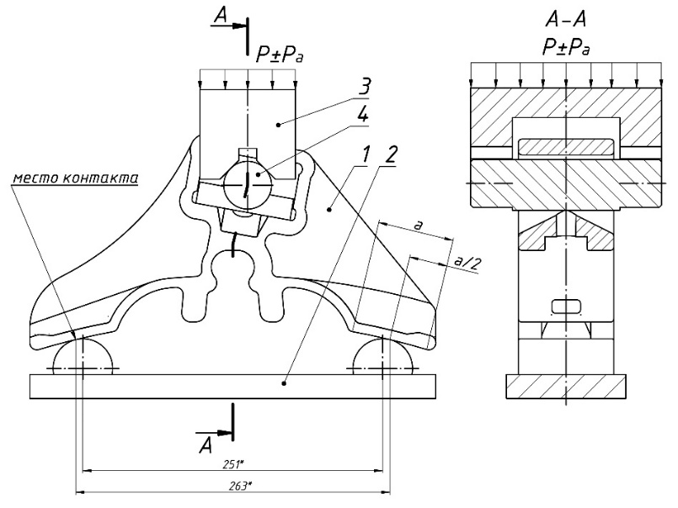
P±Р_{а} — переменная нагрузка
1 — башмак, 2 — опора, 3 — давильник, 4 — плита
Рисунок В.2 — Схема испытания башмаков тип 1 переменной нагрузкой

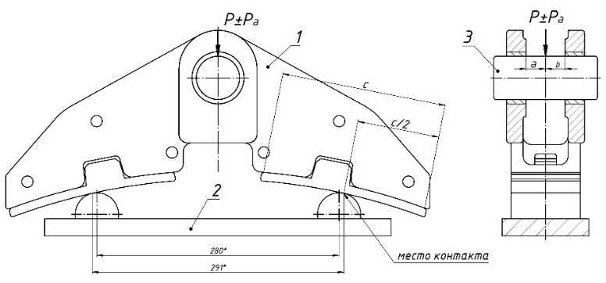
P±Р_{а} — переменная нагрузка | a = b±1 мм
1 — башмак, 2 — опора, 3 — валик
Рисунок В.3 — Схема испытания башмака тип 4 и 6 переменной нагрузкой

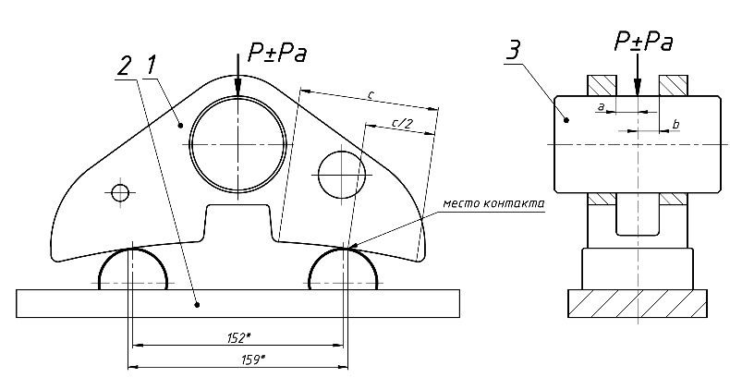
P±Р_{а} — переменная нагрузка | a = b±1 мм
1 — башмак, 2 — опора, 3 — валик
Рисунок В.4 — Схема испытания башмака тип 5 переменной нагрузкой

Библиография

[1] Справочник «Условные коды предприятий, осуществляющих изготовление, техническое обслуживание, ремонт подвижного состава и его составных частей» СЖА 1015 21 (Утвержден Комиссией специалистов по информатизации железнодорожного транспорта, протокол № 68 от 14—17 сентября 2021 г.)

УДК 62-78:006.354 МКС 45.020

Ключевые слова: башмак, чека, тормозная колодка, подвижной состав, вагоны грузовые, вагоны пассажирские, локомотивы, моторвагонный подвижной состав, правила приемки, методы контроля, гарантии, условия эксплуатации

Генеральный директор  ООО «УКБВ» |  | А.Н. Баранов
Главный конструктор  по серийному сопровождению  ООО «УКБВ» |  | А.В. Дорожкин
Инженер по стандартизации  ООО «УКБВ» |  | О.М. Богданова

* Для обращения продукции на рынке государств-членов Евразийского экономического союза.

